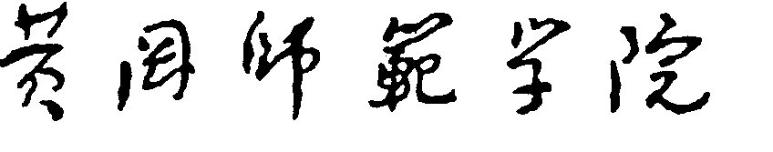


学生学籍证明

学生 ，性别 ，系我校 学 专业 班普通全日制学生， 学制 年, 层次 科,学号为： ，身份证号为： 。
特此证明。

音乐与戏剧学院、黄梅戏学院
年 月 日

